**Харківський національний економічний університет**

**імені Семена Кузнеця**

**ЗВІТ**

**З ВИКОНАННЯ ЛАБОРАТОРНОЇ РОБОТИ № 3**

**за дисципліною: *“*Розробка та аналіз алгоритмів**”

**Варіант: 5**

**Виконав: студент факультету Інформаційних технологій**

**1 курсу, спец. Кібербезпека,**

**групи 6.04.125.010.21.2**

**Бойко Вадим Віталійович**

**Перевірив:**

**Солодовник Ганна Валеріївна**

**ХНЕУ ім. С. Кузнеця**

**2022**

**Мета:** ознайомитися з основними підходами до побудови найкоротших шляхів у зважених графах, набути навичок побудови найкоротших шляхів за допомогою алгоритмів Дейкстри та Флойда-Уоршолла.

**Завдання:**

**1.** Вигляд можливої схеми маршрутизації інформаційних пакетів від користувача до сервера наведено на рисунку. Ваги дуг визначають середній час пересилання інформаційного пакета. Слід мінімізувати середній час відповіді.

**2.** Ускладнити наведену схему додавши ще три проміжні вузли з довільними значеннями дуг та визначити мінімальний середній час відповіді.

**3.** Побудувати блок-схему алгоритму Дейктсри.

**Хід роботи:**

**1.**

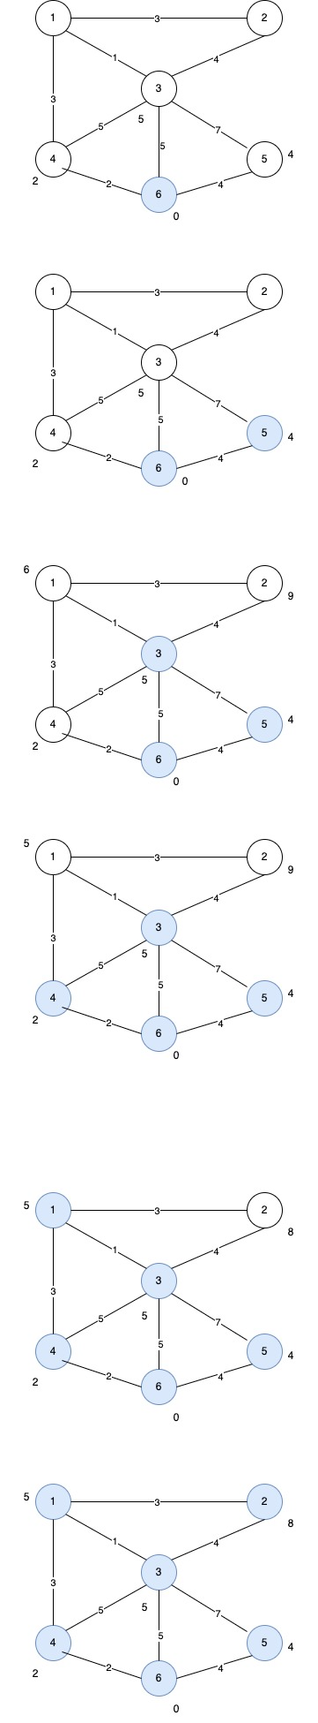

**2.**

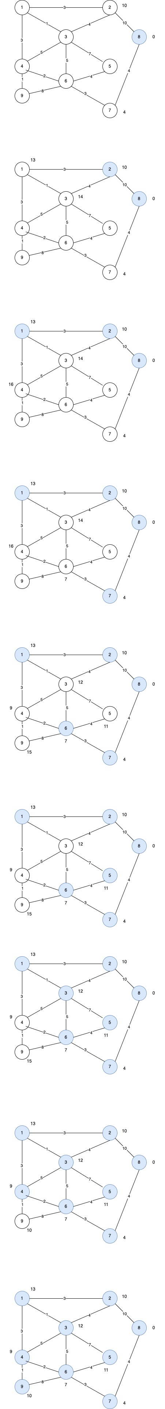

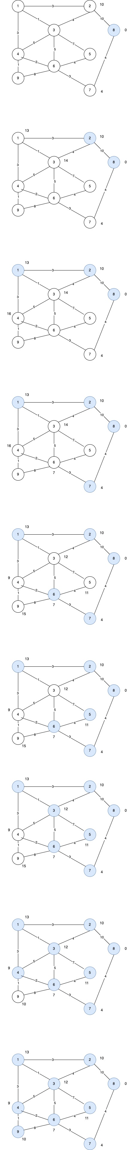

**3.**

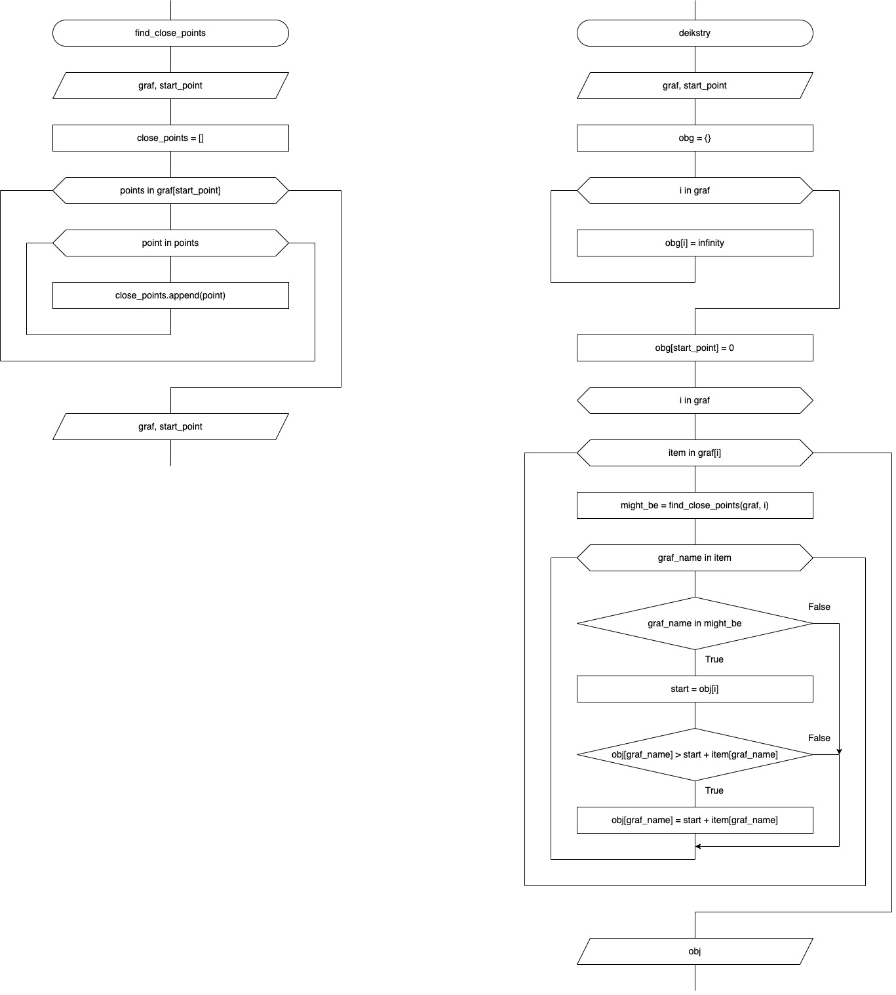



**Приклад коду**

*def* deikstry(*graf*, *start_point*):  
 obj = {}  
  
 *for* i *in graf*:  
 obj[i] = 100  
 obj[*start_point*] = 0  
  
 *for* i *in graf*:  
 *for* item *in graf*[i]:  
 might_be = find_close_points(*graf*, i)  
 *for* graf_name *in* item:  
 *if* graf_name *in* might_be:  
 start = obj[i]  
 *if* obj[graf_name] > start + item[graf_name]:  
 obj[graf_name] = start + item[graf_name]  
  
 *return* obj  
  
  
*def* find_close_points(*graf*, *start_point*):  
 close_points = []  
  
 *for* points *in graf*[*start_point*]:  
 *for* point *in* points:  
 close_points.append(point)  
  
 *return* close_points  
  
  
g = {  
 '1': [{'2': 5}, {'3': 5}, {'4': 7},],  
 '2': [{'1': 5}, {'4': 2}],  
 '3': [{'1': 5}, {'4': 1}],  
 '4': [{'1': 7}, {'2': 2}, {'3': 1}, {'5': 1}],  
 '5': [{'4': 1}],  
}  
  
  
print(deikstry(g, '2'))

**Висновок:** Я ознайомився з основними підходами до побудови найкоротших шляхів у зважених графах, набув навичок побудови найкоротших шляхів за допомогою алгоритмів Дейкстри.